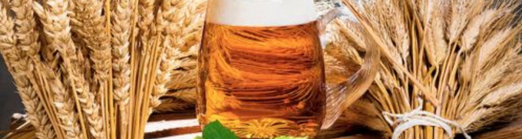
Høstfest 2022
i Alsted Forsamlingshus
Lørdag d. 8. oktober
Kom til Høstfest i forsamlingshuset og oplev vores (genoplivede! ) traditionsrige tilløbsstykke - dørene åbnes kl.17 og maden forventes klar kl.18.
Menuen består af hjemmelavet buffet, efterfulgt af kaffe og hjemmebagte småkager - drikkevarer kan købes til vores sædvanlige rimelige priser.
Pris: 285 kr. for medlemmer / 315 kr. for ikke medlemmer.
(Dette er tænkt som et voksenarrangement, derfor ingen børnepris denne gang)
Efter maden bliver der spillet op til dans med hits fra 80’erne og opefter, leveret af festmusiker Peter Pahnzen (læs evt. mere om Peter her: https://pahnzen.dk/ )
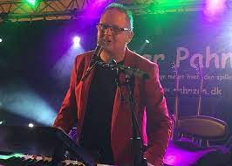

Tilmelding til festen på tlf. til Merete på 51624834 eller Bente på 23206445, senest d. 02 oktober 2022. Først til mølle, max 100 personer..
Betaling ved tilmelding på mobile Pay: 18789.
God sensommer, høsten er godt i hus, og vi ses til en festlig aften!

